已知“○”、“●”表示质子数不同的原子。下列表示的气体物质中，属于化合物的是（ ）

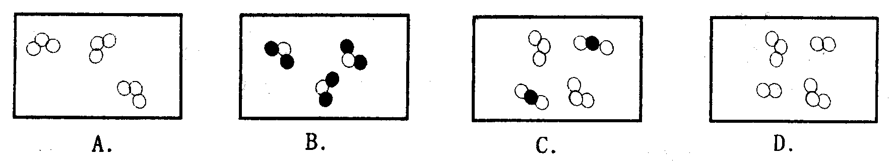

解析：

纯净物是由一种物质组成的，如物质由分子构成，则纯净物中只含有一种分子。则A、B选项属于纯净物。化合物是由两种或两种以上元素组成的纯净物，从微观角度讲，化合物中含有一种分子且该分子中含有不同原子。

答案：B